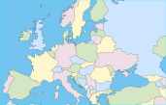 | GÉOGRAPHIE - Carte satellite de l'Europe (A-01)

